訂正・変更箇所について

（６月23日（月）訂正箇所）
【実施要領 ６ページ】
（位置図②）
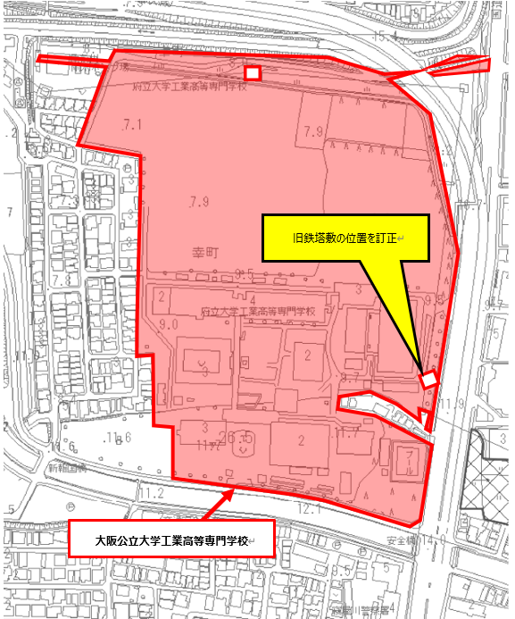

【実施要領 ８ページ】
３．土地一覧
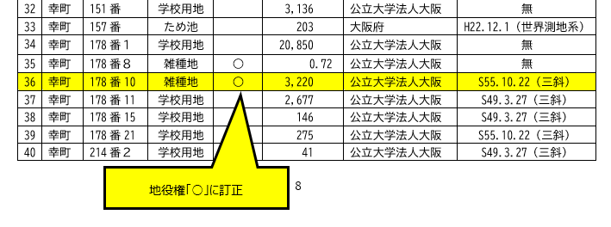

（７月4日（金）変更箇所）
【実施要領 14ページ】
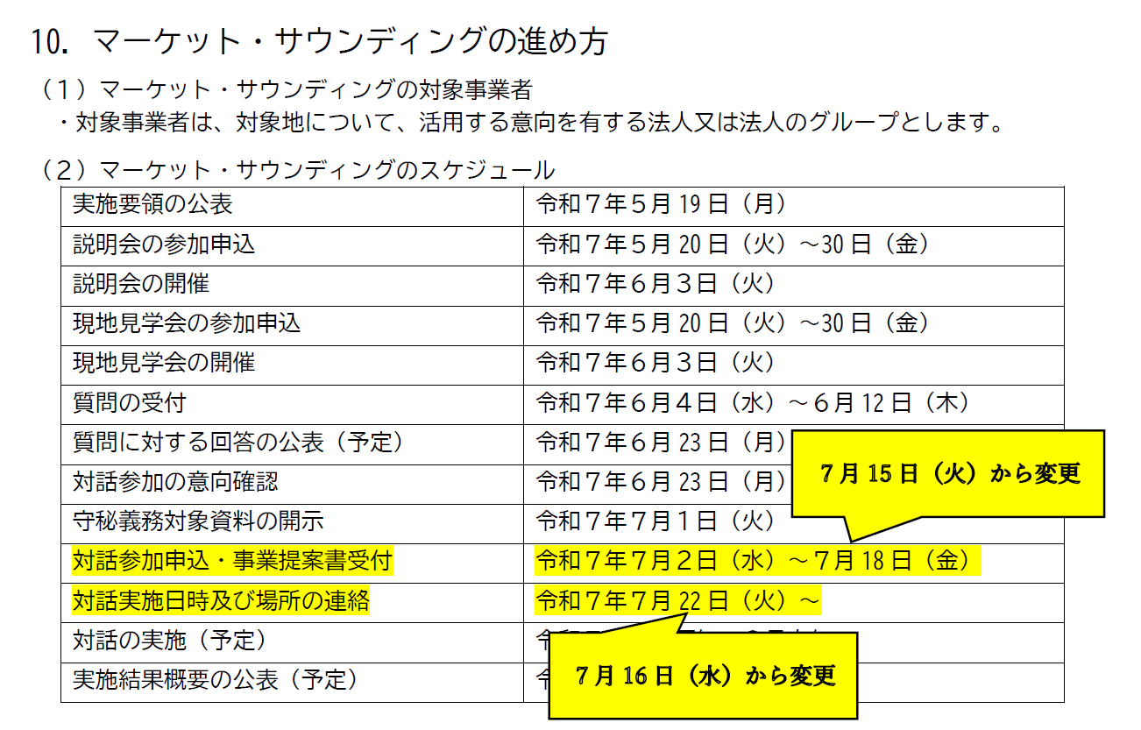

【実施要領 15ページ】
